Smlouva č SML/0633/2017

Město Kutná Hora
se sídlem Havlíčkovo nám. 552, 284 01 Kutná Hora
zastoupené starostou Bc. Martin Starý
telefonní a faxové číslo: 327 710 111, 327 710 106
IČ: 00236195

(dále jen jako poskytovatel)

a

Život 90 Zruč nad Sázavou, z.ú.
se sídlem sad Míru 789, 285 22 Zruč nad Sázavou
zastoupený Zdeňkem Jelínkem,
IČO: 04616685
bankovní spojení: Česká spořitelna, a.s., pobočka Zruč nad Sázavou
číslo účtu: 4116143319/0800

(dále jen jako příjemce)

v souladu s ustanovením § 9 odst.1 písm. h) a § 10a zákona č. 250/2000 Sb., o rozpočtových pravidlech územních rozpočtů, ve znění pozdějších předpisů a § 85 písmena c) zákona č. 128/2000 Sb., o obcích, ve znění pozdějších předpisů, smluvní strany uzavírají podle ustanovení

VEŘEJNOPRÁVNÍ SMLOUVA O POSKYTNUTÍ DOTACE

Město Kutná Hora touto smlouvou přistupuje k Pověření SGEI – Pověření Ministerstva práce a sociálních věcí (dále jen „Pověření“) k zajištění dostupnosti poskytování sociálních služeb zařazením mezi veřejně podporované sociální služby s celostátní a nadregionální působností s účinností ode dne 1.1.2017 po dobu jednoho kalendářního roku (tj. do 31.12.2017), které bylo Životu 90 Zruč nad Sázavou, z.ú. vydáno Ministerstvem práce a sociálních věcí dne 28.12.2016

Finanční podpora poskytnutá na základě tohoto Pověření představuje společný akt, který tvoří nedílnou součást jednotné vyrovnávací platby hrazené Životu 90 Zruč nad Sázavou, z.ú. v souladu s Rozhodnutím Komise o použití čl. 106 odst. 2 Smlouvy o fungování Evropské unie na státní podporu ve formě vyrovnávací platby za závazek veřejné služby udělené určitým podnikům pověřeným poskytováním služeb obecného hospodářského zájmu (2012/21/EU, Uř. Věs. L7, 11.1.2012)

I.
Předmět smlouvy

Předmětem této smlouvy je vymezení práv a povinností obou smluvních stran při poskytnutí a použití finanční dotace z Programu pro poskytování dotací z rozpočtu Města Kutná Hora na sociální účely v roce 2017 na sociální službu – Tísňová péče (základní činnosti), s časovou použitelností dotace na období do 31.12.2017, a to na základě řádně podané žádosti.

II.
Výše a účel dotace

Poskytovatel poskytne příjemci neinvestiční dotaci na poskytování sociální služby ve výši 150.000,- Kč (slovy: =stopadesáttisíckorunčeských=). Dotaci poukáže poskytovatel příjemci na jeho bankovní účet, který je uveden v záhlaví této smlouvy, do 30-ti dnů od nabytí účinnosti této smlouvy.

III.
Práva a povinnosti smluvních stran

- Poskytovatel se zavazuje poskytnout příjemci dotaci na období podle článku I. ve výši a způsobem uvedeným v článku II.

- Příjemce se zavazuje použít poskytnuté peněžní prostředky pouze k účelu a v termínu dle předcházejících ustanovení a v souladu s předloženou žádostí o poskytnutí finanční dotace; žádost včetně rozpočtu je uložena u poskytovatele. Příjemce se dále zavazuje použít dotaci hospodárně a efektivně.

- Příjemce se zavazuje poskytovat sociální služby v náležité kvalitě.

- Příjemce se zavazuje vést řádné a oddělené sledování přijaté a použité dotace ve svém účetnictví a podle druhu sociální služby a částky, které jsou uvedeny v článku II.

- Příjemce se zavazuje v průběhu období, na které byla dotace poskytnuta, písemně oznámit Odboru sociálních věcí a zdravotnictví Městského úřadu Kutná Hora změnu všech identifikačních údajů uvedených v této smlouvě, a to nejpozději do 14-ti dnů od této změny.

- Příjemce bude uvádět na propagačních materiálech souvisejících s poskytováním služeb, že služby poskytuje za finanční podpory Města Kutná Hora.

- Příjemce je povinen předložit do 31. ledna 2018, závěrečnou zprávu a vyúčtování poskytnuté dotace Odboru sociálních věcí a zdravotnictví Městského úřadu Kutná Hora. Závěrečná zpráva a vyúčtování musí obsahovat náležitosti uvedené v následujících odstavcích. V opačném případě se bude jednat o podstatné a závažné nedodržení závazků příjemce a uplatní se postup dle odstavce 4. článku V. této smlouvy.

- Vyúčtování poskytnuté dotace musí obsahovat:
  - přehled všech skutečně dosažených příjmů a všech skutečně vynaložených nákladů organizace;
  - přehled výdajů hrazených z poskytnuté dotace spolu s kopiemi účetních dokladů včetně potvrzení o jejich úhradě.
Prvotní účetní doklady, smlouvy o nájmu, kupní smlouvy, pracovní smlouvy a další doklady, které se vztahují k činnostem hrazeným z dotace, musí být v organizaci k dispozici k případné kontrole vyúčtování poskytnuté dotace.

- Vyúčtování dotace musí být na formuláři, který bude ke stažení na internetových stránkách Města Kutné Hory www.mu.kutnahora.cz.

- Nespotřebované peněžní prostředky je příjemce povinen vrátit poskytovateli na jeho bankovní účet č. 19-444212389/0800, vedený u České spořitelny, a.s. Kutná Hora, nejpozději do 15-ti dnů ode dne předložení vyúčtování poskytnuté dotace.

- Příjemce se zavazuje postupovat v souladu se zákonem č. 134/2016 Sb., o zadávání veřejných zakázek, pokud použije poskytnuté peněžní prostředky k úhradě zakázky, která je veřejnou zakázkou ve smyslu citovaného zákona.

IV.
Kontrola použití dotace a kvality služeb

- Poskytovatel si vyhrazuje právo provádět u příjemce kdykoliv v průběhu roku 2017 namátkovou kontrolu zaměřenou na ověřování hospodárného použití dotace a na kvalitu poskytovaných služeb. Kontrolu provádějí písemně pověření zaměstnanci Odboru sociálních věcí a zdravotnictví Městského úřadu Kutná Hora nebo jiní pověření zaměstnanci poskytovatele příslušní dle vnitroorganizačních předpisů (dále jen „pověření zaměstnanci“).

- Za účelem provedení průběžné kontroly dle odstavce 1. tohoto článku je příjemce povinen pověřeným zaměstnancům umožnit přístup do prostorů, kde se činnost realizuje a umožnit jim nahlížet do účetních a ostatních dokladů týkajících se poskytnuté dotace. Při kontrolách je příjemce povinen předložit veškeré doklady týkající se aktivit, na něž byla dotace poskytnuta.

V.
Sankční ustanovení

- Pokud příjemce použije peněžní prostředky v rozporu s účelem nebo na jiný účel, než na který mu byly ve smyslu této smlouvy poskytnuty, je povinen takto neoprávněně použité prostředky vrátit poskytovateli, a to do 30 dnů poté, co poskytovatel takové porušení smluvní povinnosti zjistí a příjemci uloží odvod do svého rozpočtu. Totéž platí pro případ, že příjemce nevrátí nespotřebované peněžní prostředky ve lhůtě stanovené touto smlouvou poskytovateli či jinak neoprávněně poskytnuté peněžní prostředky zadrží.

- Dojde-li ke skutečnostem uvedeným v předchozím odstavci, jedná se o porušení rozpočtové kázně a uložení odvodu neoprávněně použitých nebo zadržených prostředků do rozpočtu poskytovatele spolu s povinností zaplatit penále se řídí ustanovením § 22 zákona č. 250/2000 Sb., o rozpočtových pravidlech územních rozpočtů, ve znění pozdějších předpisů.

- V případě porušení nebo nedodržení jiných závazků vyplývajících z této smlouvy, vyzve poskytovatel příjemce k jejich odstranění ve lhůtě 14-ti dnů. Pokud v této lhůtě nebudou zjištěné nedostatky příjemcem odstraněny, vyzve poskytovatel příjemce, aby vrátil poskytovateli na jeho bankovní účet celou dotaci ve lhůtě 30- ti dnů od doručení této výzvy.

VI.
Další ustanovení

  - V ustanoveních smlouvy, kde je to výslovně uvedeno, jedná za poskytovatele Odbor sociálních věcí a zdravotnictví Městského úřadu Kutná Hora.

  - Příjemce je oprávněn hradit z poskytnuté dotace výhradně nezbytné náklady na činnosti související s poskytováním sociálních služeb dle článku I. této smlouvy.

  - Příjemce není oprávněn hradit z poskytnuté dotace výdaje na pohoštění a dary, s výjimkou případných věcných cen v soutěžích pro klienty, pokud jsou plánovány.

  - Příjemce není oprávněn financovat z peněžních prostředků dotaci jiné fyzické nebo právnické osobě.

VII.
Závěrečná ustanovení

  - Jakékoli změny a doplňky této smlouvy lze učinit pouze formou písemného a číslovaného dodatku, podepsaného oběma smluvními stranami.

  - Právní vztahy touto smlouvou neupravené se řídí obecnými ustanoveními občanského zákoníku a dalšími právními předpisy.

  - Tato smlouva je vyhotovena ve třech vyhotoveních, z nichž příjemce obdrží jedno vyhotovení, poskytovatel dvě vyhotovení a smlouva nabývá platnosti a účinnosti dnem podpisu oběma smluvními stranami. Účinnost smlouvy zaniká úplným splněním všech závazků příjemce a poskytovatele, které z této smlouvy vyplývají.

  - Příjemce čestně prohlašuje, že má vypořádány veškeré závazky vůči státnímu rozpočtu a rozpočtu Města Kutná Hora.

  - Smluvní strany si smlouvu řádně přečetly, s obsahem smlouvy, který je projevem jejich svobodné a vážné vůle souhlasí, na důkaz připojují své podpisy.

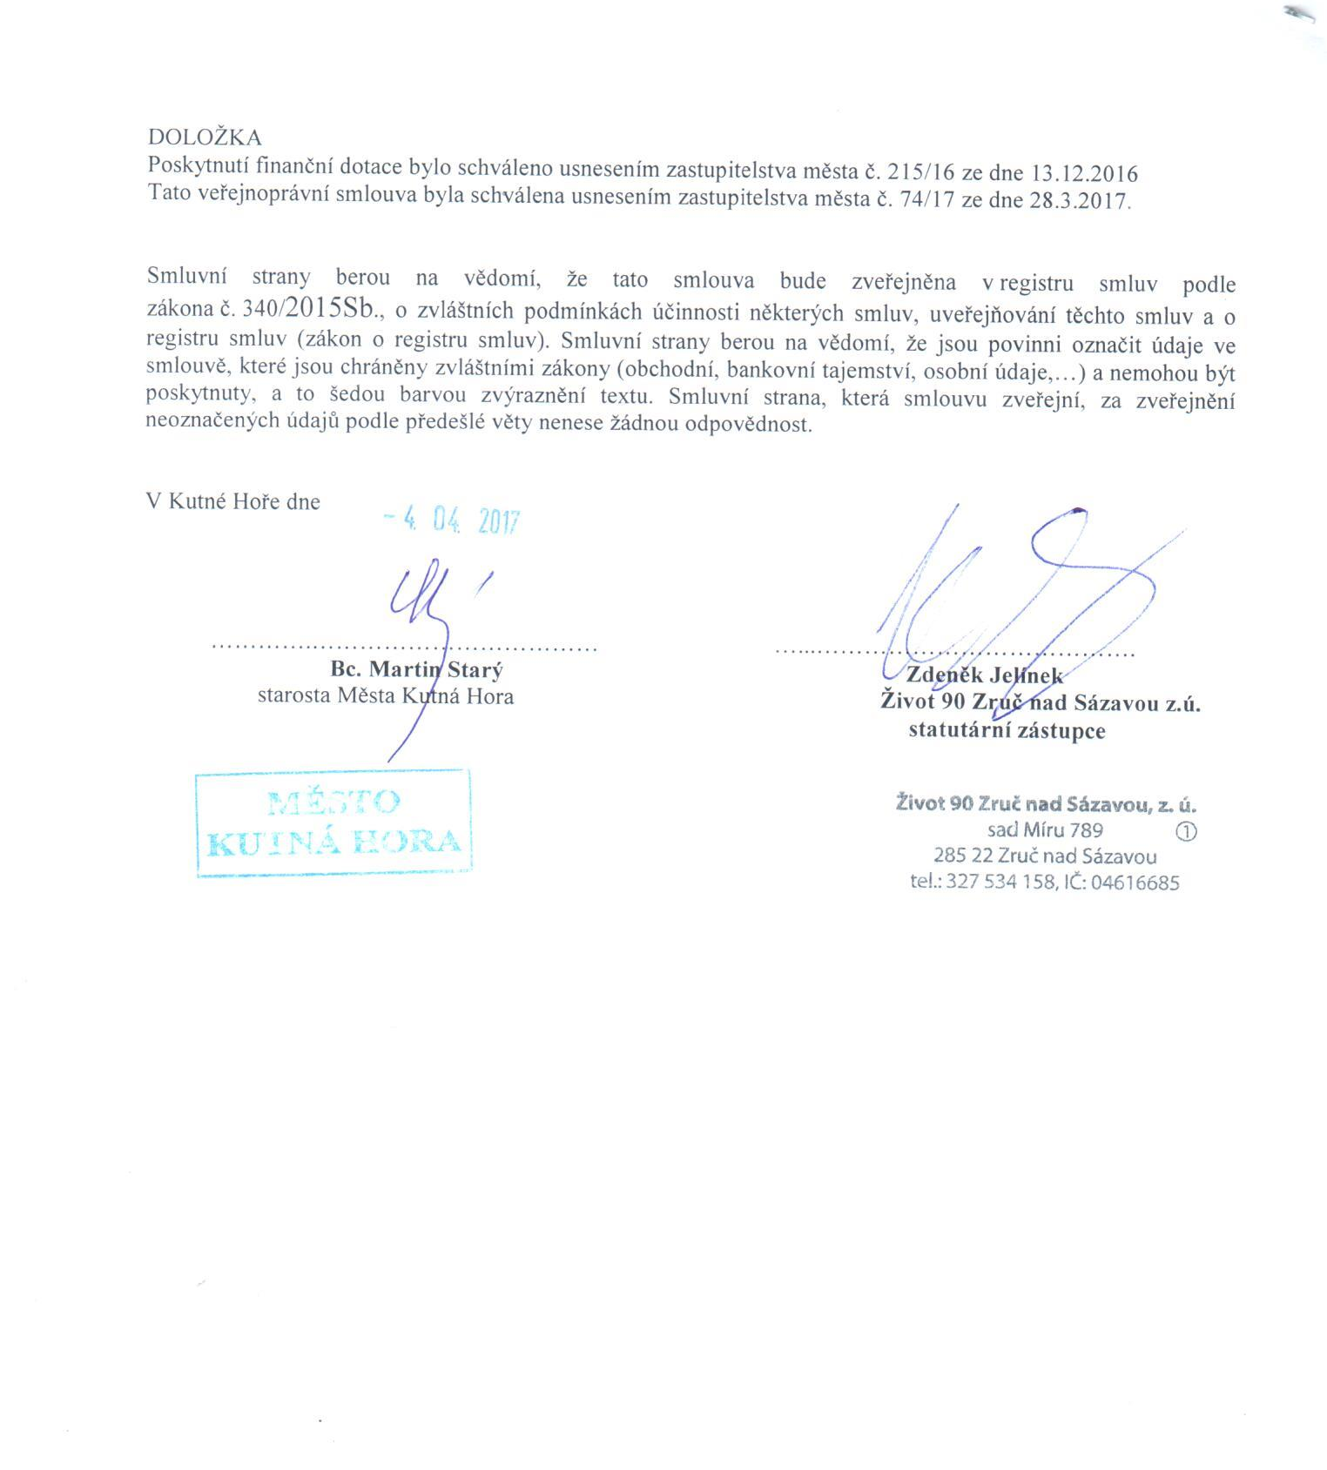

Za správnost dokumentu zodpovídá: Mgr. Kulhánková
Kontrola právníkem: Mgr. Zahradníčková (16.1.2017)

